Fotoausstellung von Klaus Eppele in der Praxis Dr. med. Wartan Bekeredjian
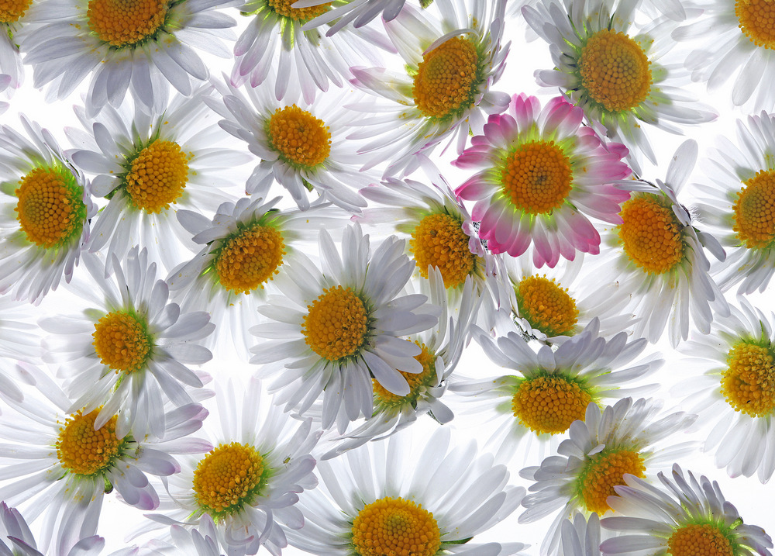
Blütenträume: Kleine Blümchen ganz groß
Passend zum Frühlingsanfang stellt der Karlsruher Fotograf Klaus Eppele Fotografien von heimischen Wald- und Wiesenblümchen aus. Die großformatigen Bilder sind vom 23. März bis zum 3. Juni 2016 in der Hals-Nasen-Ohren-Praxis von Dr. med. Wartan Bekeredjian zu sehen. Die Vernissage ist am 23. März 2016 um 19 Uhr.

Klaus Eppele hat im letzten Frühjahr heimische Wald- und Wiesenblümchen fotografiert und auf 150x100 cm große Leinwände drucken lassen. Diese imposanten Bilder präsentiert der Karlsruher Fotograf nun in der Hals-Nasen-Ohren-Praxis von Dr. med. Wartan Bekeredjian in der Südendstraße 19 in Karlsruhe. Die lichtdurchfluteten Bildmotive sind auch in einem Kalender des Calvendo-Verlags erschienen, der im letzten Jahr für den „international gregor self publishing calendar award 2016“ nominiert wurde. Die Ausstellungseröffnung findet am 23. März 2016 um 19 Uhr statt.

Klaus Eppele entwickelt Bildideen zu unterschiedlichen Themenbereichen und verewigt diese in aussagekräftigen Fotografien, die er über Bildagenturen, Ausstellungen und im Direktvertrieb an Werbeagenturen, Verlage, Unternehmen, Privatleute etc. vermarktet. Seine Fotografien findet man in Zeitschriften und Werbeanzeigen, auf Buchtiteln und Kalendern, auf vielen Webseiten und als Wandschmuck in unterschiedlichen Privathaushalten und Unternehmen.

Ausstellung „Blütenträume“ von Klaus Eppele

Ausstellungsort: Praxis Dr. med. Wartan Bekeredjian, Südendstr. 19, 76137 Karlsruhe
Ausstellungsdauer: 23. März bis 3. Juni 2016 – während der Praxis-Öffnungszeiten
Vernissage: Mittwoch, 23. März 2016 um 19 Uhr

Ihr Pressekontakt: Klaus Eppele, Telefon: 0721 / 9474620, E-Mail: eppele@bildidee.net

